暴乱仍不止息香港前景堪虞

雷鼎鸣 [有理儿有面](javascript:void(0);)

**有理儿有面**

微信号 youli-youmian

功能介绍 你说是不是

2020-01-03[原文](https://mp.weixin.qq.com/s?__biz=Mzg3MjEyMTYyNg==&mid=2247486749&idx=2&sn=e96775cc3bbe6919fe4dbe9a0c76e551&chksm=cef55968f982d07e3c885d4bef4010eac8ed28f705fefec91ad2090d903f21e776bd4fcb9943&scene=27#wechat_redirect&cpage=84)

收录于话题

**本文作者：香港科技大学经济系荣休教授 雷鼎鸣**

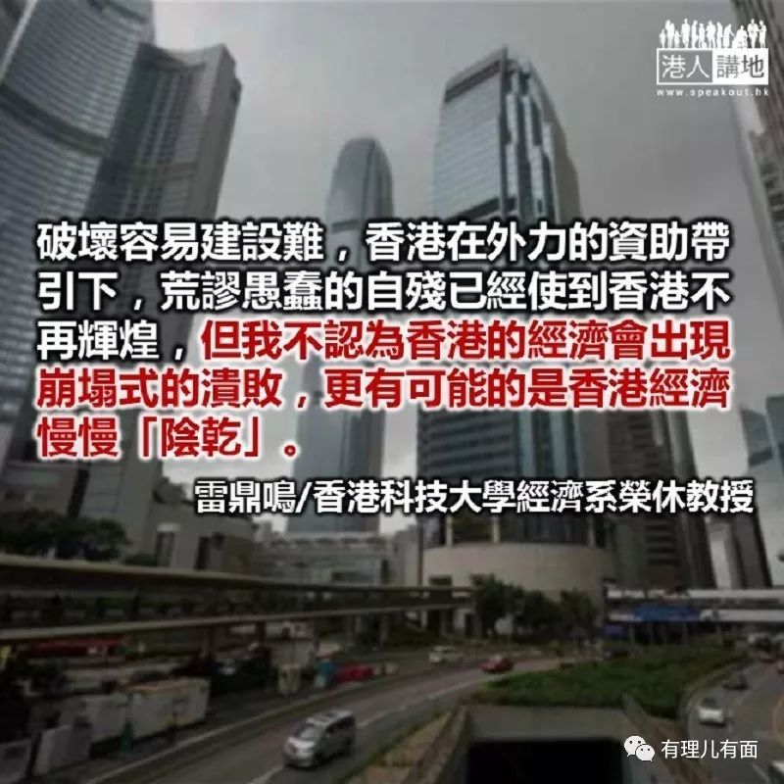

2019年香港饱受美国发起的贸易战及黑衣暴乱摧残，今年局势会否好转？我性格一向乐观，但察看实情，影响香港的负面因素远多于正面因素，要乐观也乐观不起来。

**「暴青」变社会负资产**

在经济方面，香港的实质出口第一季已比去年同期下降3.7%，到了第三季总跌幅更扩大至16.3%。零售业乏善可陈，从10月份的跌幅高达24.3%便可知不妙。经季节性调整的GDP，在第一季比2018年最后一季，尚有1.3%的低增长，但第二季已按年呈现0.5%的负增长，第三季的负增长已达3.2%。2019年全年GDP无可避免会出现负实质增长，其幅度可能在1.5%至2%之间，以目前数据及形势看，2020年经济仍有大概率负增长，若是有轻微的正增长，便算喜出望外了。

造成此种下行压力的因素并未消失。中美贸易战虽快要签订第一阶段协议，但美国总统特朗普素来反复，就算签了协议也难保他不会违反。众所周知，贸易战只是前哨战，科技战则早已开始。金融战尚未正式开幕，但去年春夏天之间已有美国炒家意图鼓动市场沽空港元，只是没有成功而已。

对香港而言，最惨烈的还是持续逾半年的黑衣暴乱。这场暴乱的幕后推手，显然有美国在内，其套路与美国在其他地方发动的「颜色革命」如出一辙，其造成的破坏也是香港前所未见。商户受到破坏，游客止步，零售餐饮萎缩等等，虽然都很明显，但更大的伤害，是使不少年轻人误入歧途，使他们的生产力大大削弱，就算有大湾区、「一带一路」所提供的好机会，也无法掌握。

我一向认为，年轻人在选择前途时，有两条路可走，一是搞生产搞建设，社会亦可按其贡献作出恰当回报；二是搞斗争或进行寻租活动，自己不事生产，但却破坏或抢掠别人的产值。走上当中的一条路后，不易转走另一条，原因是实际的经验或活动会使人越来越熟悉自己的路，若突然改变方向，效率会变得很差。由此观看，既然香港部分年轻人专注「抗争」，生产能力退化，他们个人生活只能靠父母接济，变成社会负资产。

长远一点来看，我们要注意未来生产模式的变化，5G、大数据、人工智能、区块链、机器人等新科技正在涌现，哪一个国家能有效掌握这些新科技，其经济增长动力便会不错，哪一个工作者能早着先机，其个人收入便可观，自己也不怕在职场中被淘汰。但我们若评估香港，却不难发现大多数年轻人并未为自己打好新科技的基础。有科技基础的人未来在职场中可收入丰盛，没有这方面知识的，十余年内可能没有人肯再雇用他们。

香港的「黑暴」有没有得到境外势力支持？我深信资助不可能没有，但境外势力与香港暴徒的关系只可能是互相利用，用完即弃。这便不能排除香港的暴乱随时可走进断财局面，别的不说，光是打官司便所费不轻，在资金短缺的条件下，黑暴如何保证可维持下去？有人想出了所谓「黄色经济圈」的办法。

这类概念涉及歧视性，也许有少量「黄店」可靠此生存，但「黄圈」经济实力不足，而且从一些黄店名单可看到，绝大部分都名不经传，本想搜寻一下，以免误入黄店，补助了暴徒，但发现没有一店是我曾光顾过的，中招机会近零。他们若想搞点经济实力出来，唯一「可行」方法便是使用黑社会勒索保护费的手段，哪个商户不「捐款」资助暴徒，暴徒便到其店「装修」一下，如此一来，怕事的商户唯有乖乖就范，奉上银两。以过去几个月不少商店被暴徒以荒谬的借口破坏，我们怎可能不预期他们会继续胡搞。不论有些人如何用学术外衣去包装，这些都是犯法的黑社会行径，也酷似当年纳粹党的作风，但不认同这种毫无道德底线的人，却被批为思想过时。此种胡言乱语不用理会，警方应该深入调查、起诉这些勒索行为。

**止暴制乱从三方入手**

破坏容易建设难，香港在外力的资助带引下，荒谬愚蠢的自残已经使到香港不再辉煌，但我不认为香港的经济会出现崩塌式的溃败，更有可能的是香港经济慢慢「阴干」，反正摧毁一个伟大城市也不是一件简单容易之事。

要避免香港的持续下沉，有些事政府还是要做的。

第一，除了警队外，特区政府并无有效的组织力去对抗违法黑暴，但对手却有高度的组织性。对立双方人数不是关键，组织力更重要，以政府的一盘散沙对付高度组织的暴徒，是打不赢的。

第二，暴徒当中，尤其是有读过大学的，参与暴动并不意味着他们愿意放弃前途，肯随时坐牢承担责任，也不意味着他们要过物质生活。不少年轻暴徒一直以为被处罚的机会不高，刑罚也不重，所以他们才肆无忌惮施暴。警察已经很努力执法，但律政司实应在维持法纪方面，大大的加一把劲，尽早检控暴徒，愈早检控，效果越佳。

第三，对暴徒光是说教不足够，必须使他们产生畏惧，律法要维持其森严，才可吓阻暴徒，香港才能重建，早一步从困局中跨出来。

原文转载自《大公报》 2020年1月2日

### 精选留言

用户设置不下载评论